《元素》课标解读
【课标解读】
本课题主要包括元素、元素符号和元素周期表简介三部分内容。
1．元素概念的形成
元素概念的形成不宜一次要求到位，人教版教材在元素概念形成前，就在教材（如绪言）中出现元素这个词，首先除去学生对元素概念的陌生感，然后再逐步形成元素的概念，1图1所示是人教版教材建立元素概念的过程。
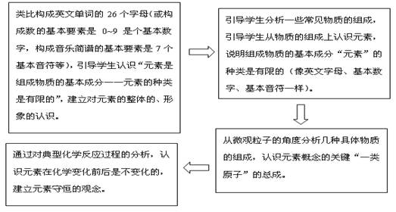
图1
对于元素的概念，在教学中不要单纯的让学生进行强化记忆，而是重在理解元素的含义。学生在学习元素概念过程中，一个难点是对“一类原子”的理解。一方面从“质子数相同”理解“一类”的含义，另一方面是通过具体物质的微观分析加以理解，如水中的氧原子、二氧化碳中的氧原子、氧气中的氧原子，以及其他物质中的氧原子，其核电荷数都是8，就是“核电荷数为8的一类原子”，这一类原子就总称为“氧元素”。另一个难点是元素与原子之间发生混淆，在教学中需要教师引导学生对二者加以对比分析。
 | 元素 | 原子
区别 | 是宏观概念，只表示种类，不表示个数 | 是微观概念，既表示种类，又表示个数
适用  范围 | 表示物质的宏观组成。常用来表示物质由哪几种元素组成 | 表示物质的微观组成。常用来表示物质的分子由哪些，以及几个原子构成
联系 | 只要是核电荷数相同的一类原子就是同一种元素。原子是元素的最小单位，而元素则是原子的一个归类“集体”。即元素和原子是总体和个体的关系。
2．元素符号——建立宏观物质、微观粒子与符号三者间的关联
元素符号是最基本的化学用语，是进行化学科学思维和信息交流的国际通用语言，也是后续化学式、化学方程式等化学用语学习的基础，所以首先要学生认识学习元素符号等化学用语的重要意义才能引发学生内在的学习积极性。
对于常见的元素符号和名称，要求学生会写、会读、会用，而且要熟练、准确。教学中注意：（1）分散难点，逐步记忆。即在化学课一开头就以化学符号的形式有计划地逐渐给出元素符号（包括化学式），让学生逐渐熟悉，自然记忆，到学习本课时，已经认识并记住一些元素符号了，这样就减轻了对枯燥乏味的元素符号的记忆负担了。1（2）可以运用卡片组织学生进行一些游戏活动，增加学习的趣味性。（3）要引导学生建立宏观物质、微观粒子和符号三者间的关系，这是学习化学所必需的，例如提到水，学生就能迅速想到水是氢元素（元素符号为H）和氧元素（元素符号为O）组成的，也是由水分子构成的（其化学式为H2O），水分子又是由氢原子和氧原子构成的。
3．元素周期表
简介元素周期表的主要目的是让学生认识和利用周期表这个工具解决化学问题。课题中安排的“在元素周期表中查找元素”的探究活动，主要是训练学生在元素周期表中查找元素的符号、核外电子数、相对原子质量等信息，并初步了解元素周期表中元素的分布特点及大致规律，为高中阶段周期表和周期律的学习打基础。2
（1）可以使用门捷列夫发现元素周期表的素材组织教学。
（2）可以组织学生制作个性化的周期表进行作品展览活动。

